**LANDGANGSINFORMATIONEN AGADIR / MAROKKO**

|  |  |
| --- | --- |
| **27.12.2024** | **Agadir** ist eine Hafenstadt am Atlantik im Süden Marokkos, etwa 500 km südlich von Casablanca mit gut 600.000 Einwohnern. Agadir ist für seine schönen Strände und das angenehme Seeklima bekannt und hat sich zu einem internationalen Badeort entwickelt. Das Stadtbild ist sehr modern und hat historisch nicht mehr viel zu bieten, da es durch ein Erdbeben 1960 fast komplett zerstört wurde. Die Stadt wurde damals übrigens nicht auf den alten Ruinen neu errichtet, sondern etwas versetzt komplett neu aufgebaut. |
| **Pier:**  **Taxen:**  **Währung:**  **Achtung:**  **Sehenswertes:**  **Einkaufen:**  Quelle: www.openstreetmap.org | **MS Amadea** liegt im Hafen von Agadir im **Noveau Port d‘Agadir** voraussichtlich an der **Pier 17/18**. Von hier sind es rund 6 km ins Stadtzentrum.  ...stehen außerhalb des Hafens bereit. Es gibt verschiedene Arten von Taxis: Das **Petit Taxi** (meist mit Aufschrift „Petit Taxi“, für 3 Pers.), das **Grand Taxi** (meistens beige Mercedes über 10 Jahre alt für ca. 6 Pers.) und das **Sammeltaxi** (Sammeltaxi heißt 6 Personen: 2 auf dem Beifahrersitz und 4 auf dem Rücksitz). **Handeln Sie den Fahrpreis unbedingt vor der Fahrt aus!**  Die offizielle Landeswährung ist der **Marokkanische Dirham** **(MAD)**  **KURS:** 1,00 EUR = ca. 10,50 MAD 100,00 MAD = ca. 9,50 EUR  Euro und US Dollar werden häufig als Zahlungsmittel akzeptiert. Kredikarten werden auch angenommen.  Marokko ist ein orientalisches und islamisches Land, dessen Kultur sich erheblich von unserer unterscheidet. Bitte beachten Sie die örtlichen Gepflogenheiten wie z.B. bekleidungstechnisch auf bedeckte Knie und Schultern zu achten und beim Fotografieren nicht ungefragt auf die Einheimischen „zielen“. Außerdem ist es strengstens verboten, Alkohol mit an Land zu bringen!  Der **acht Kilometer lange und bis zu 100 Meter breite Sandstrand (1),** der sich vor der Stadt um die Bucht zieht **gilt als größte Attraktion Agadirs**. Nicht alle Abschnitte sind dabei öffentlich, aber an einigen der frei zu nutzenden können Sie Liegestühle und Sonnenschirme mieten und es gibt Sport- und Wassersportangebote. Entlang der Promenade und parallel dazu reiht sich ein Hotel an das andere, es gibt **Restaurants und Cafés, sowie Einkaufsmöglichkeiten**. Im Südlichen Teil des Strandes liegt **das Palais Royal d’Agadir (2),** eine Resizdenz von König Mohamed VI (ca. 14 km südlich des Hafens gelegen).  Gleich am Hafenausgang kann man 236 Meter zu den Ruinen der historischen Festung **Kasbah (3)** aus dem Jahr 1540 emporklettern oder auch die etwas enfernte **Seilbahn (4)** nehmen, von wo aus man einen tollen Ausblick auf die Stadt, den Hafen mit MS Amadea und die Umgebung genießen kann. Der Schriftzug am Berghang bedeutet: “Für Gott, König und Vaterland“.  Zwischen Hafen und Beginn des Strandes erstreckt sich die **Neue Marina mit Yachthafen**, **vielen Geschäften, Restaurants, Cafés und Bars (5).**  Wie überall in der arabischen Welt findet man auf den **Basaren und in den Souks** die größte Auswahl an schönen Souvenirs und Erinnerungsstücken. Vergessen Sie hierbei nicht, dass **Handeln in den Souks** immer dazugehört. So sind 30 - 50 Prozent des zuerst genannten Preises realistisch. |

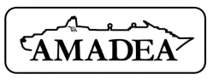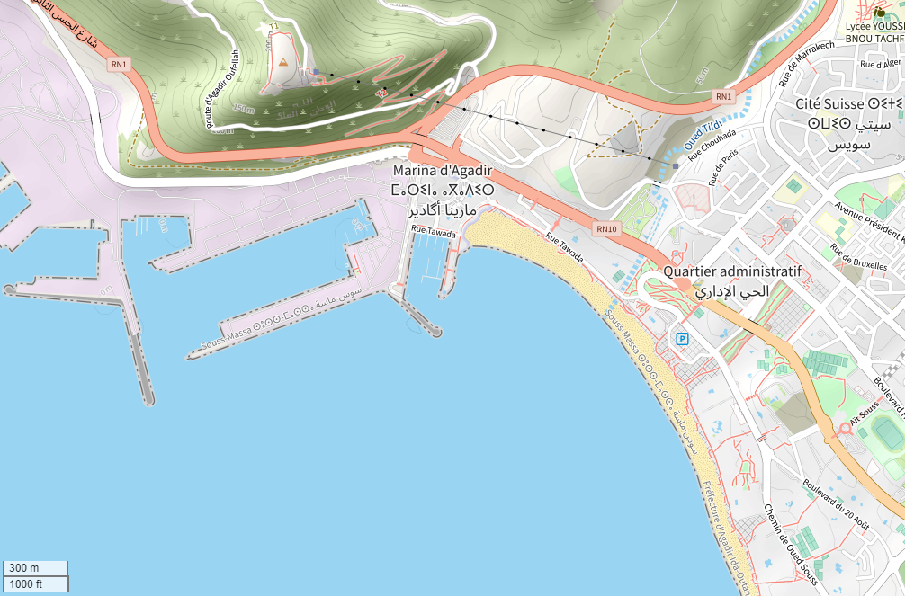

Weitere Informationen über die Region finden Sie in Ihrem MARCO POLO Reiseführer ab Seite 42!  
**Ihr Phoenix-Team wünscht Ihnen schöne Eindrücke in Agadir / Marokko!  
(Angaben gemäß Agentur & Internet – ohne Gewähr!)**